Министерство образования Республики Беларусь

Учреждение образования

БелорусскиЙ государственный университет

информатики и радиоэлектроники

Факультет компьютерного проектирования

Кафедра проектирования информационно-компьютерных систем

# ВЫЧИСЛЕНИЕ КОЭФФИЦИЕНТОВ ЛИНЕЙНОЙ МНОЖЕСТВЕННОЙ РЕГРЕССИИ И ПРОВЕРКА ЗНАЧИМОСТИ В РЕЖИМЕ РЕГРЕССИЯ

|  |  |  |
| --- | --- | --- |
| Студент гр. 315401 |  | Е.М. Косарева |
| Проверил |  | Г.А. Пискун |

Минск 2023

**Цель работы**

Используя режим Регрессия, вычислить вектор коэффициентов уравнения регрессии.

**Теоретические сведения**

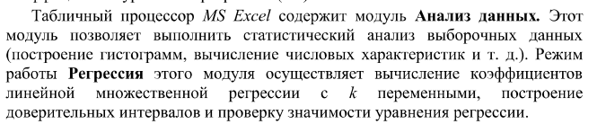

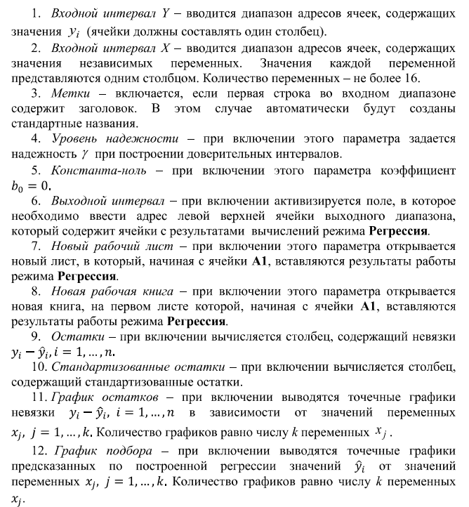

**Реализация решения задачи**

Регрессионная статистика представлена на рисунке 1:

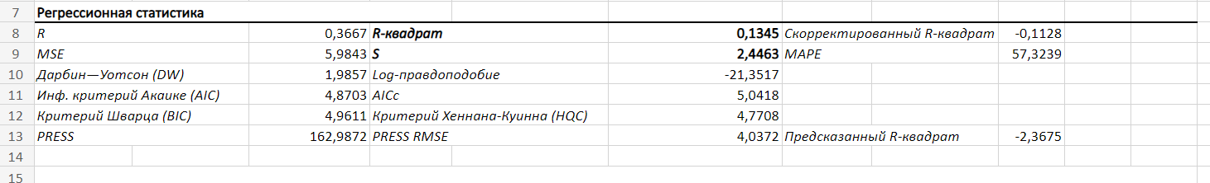

Рисунок 1 – Регрессионная статистика

На рисунке 2 представлен дисперсионный анализ:

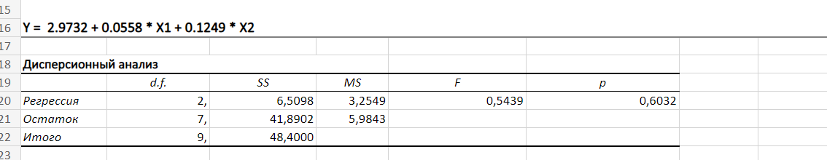

Рисунок 2 – Дисперсионный анализ

Коэффициенты представлены на рисунке 3:

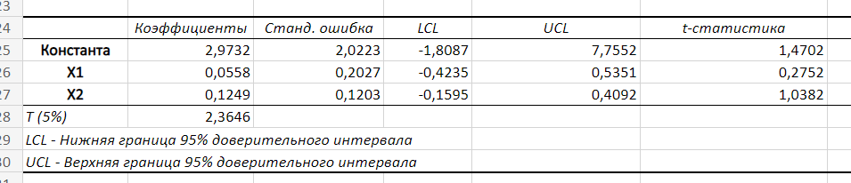

Рисунок 3 – Коэффициенты

Остатки представлены на рисунке 4:

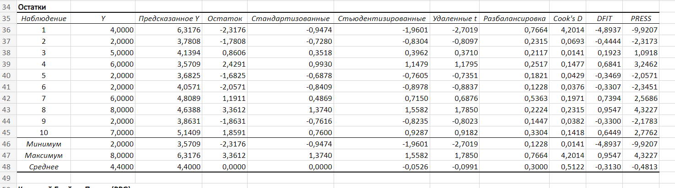

Рисунок 4 – Остатки

График остатков представлен на рисунке 5:

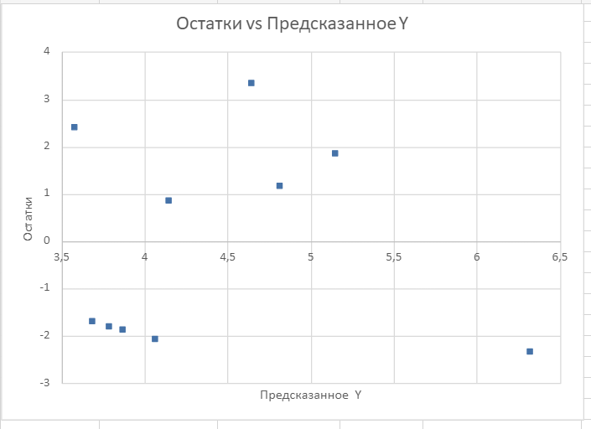

Рисунок 5 – График остатков

**Выводы**

В результате применения режима Регрессия был получен комплексный анализ данных.